„WIELKANOC” c.d.

„W zielonym owsie nad ranem,
zbudził się mały baranek.
I dzwoni dzwoneczkiem z cukru:
Wielkanoc! Wielkanoc już jutro!!”

Kochani święta tuż, tuż.
Dzisiaj chciałabym zaprosić Was i Waszych Rodziców do Wielkanocnego śpiewania.
Oto teksty świątecznych piosenek, których nagrania można znaleźć na YouTube.

- „Święta, biją dzwony”

CIASTO PACHNIE NA ŚWIĄTECZNYM OBRUSIE, OBRUSIE.
WOKÓŁ STOŁU SIĘ KRZĄTAJĄ MAMUSIE, MAMUSIE.
WSZYSCY POWAŻNI SĄ TEGO RANKA,
NIECH NAS ROZŚMIESZY WESOŁA PISANKA.

ŚWIĘTA, ŚWIĘTA BIJĄ DZWONY. KAŻDY DZWON JAK ROZTAŃCZONY.
TAŃCZY, TAŃCZY KAŻDY DZWON, BIM, BAM, BOM, BIM, BAM, BOM.

SZYNKA MRUGA Z OKRĄGŁEGO PÓŁMISKA, PÓŁMISKA.
TATUŚ CHĘTNIE BY Z RADOŚCI ZAGWIZDAŁ, ZAGWIZDAŁ.
WSZYSCY POWAŻNI SĄ TEGO RANKA,
NIECH NAS ROZŚMIESZY WESOŁA PISANKA.

ŚWIĘTA, ŚWIĘTA BIJĄ DZWONY. KAŻDY DZWON JAK ROZTAŃCZONY.
TAŃCZY, TAŃCZY KAŻDY DZWON, BIM, BAM, BOM, BIM, BAM, BOM.

- „Święta tuż, tuż”

„KWA, KWA, KWA, KTO TO IDZIE? KACZUSZKA MALEŃKA.
TA ŻÓŁCIUTKA I SŁODZIUTKA Z CUKRU CALUTEŃKA.

DOKĄD IDZIESZ KACZUSZKO? POWIEDZ MI NA USZKO.
DO KOSZYCZKA, DO ŚLICZNEGO. PIĘKNIE DZIŚ PRZYSTROJONEGO.
ZARAZ WSKOCZĘ TAM I JUŻ, BO WIELKANOC JEST TUŻ, TUŻ!

PI, PI, PI, KTO TO IDZIE? KURCZACZEK CUKROWY.
MRUŻY OCZY, DUMNIE KROCZY, DZIÓBEK MA RÓŻOWY.

DOKĄD IDZIESZ KURCZACZKU? POWIEDZ MI NA USZKO.
DO KOSZYCZKA, DO ŚLICZNEGO. PIĘKNIE DZIŚ PRZYSTROJONEGO.
ZARAZ WSKOCZĘ TAM I JUŻ, BO WIELKANOC JEST TUŻ, TUŻ!

KIC, KIC, KIC, KTO TO IDZIE? ZAJĄCZEK MALUTKI.
Z CUKRU CAŁY, ŚNIEŻNOBIAŁY, BARDZO WESOLUTKI.

DOKĄD IDZIESZ ZAJĄCZKU? POWIEDZ MI NA USZKO.
DO KOSZYCZKA, DO ŚLICZNEGO. PIĘKNIE DZIŚ PRZYSTROJONEGO.
ZARAZ WSKOCZĘ TAM I JUŻ, BO WIELKANOC JEST TUŻ, TUŻ!

CICHO, SZA! KTO TO IDZIE? TO BARANEK PRZECIEŻ.
NAJPIĘKNIEJSZY! NAJWAŻNIEJSZY! WSZYSCY O TYM WIECIE.

DOKĄD IDZIESZ BARANKU? POWIEDZ MI NA USZKO.
DO KOSZYCZKA, DO ŚLICZNEGO. PIEKNIE DZIŚ PZRYSTROJONEGO.
ZARAZ WSKOCZĘ TAM I JUŻ, BO WIELKANOC JEST TUŻ, TUŻ!!!”

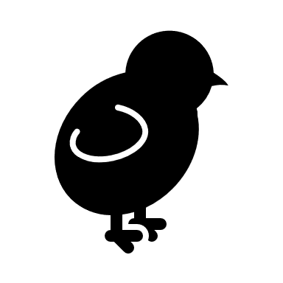

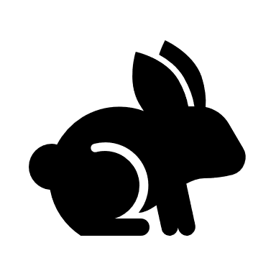

Kochane dzieci!

Życzę Wam i Waszym Rodzicom
Spokojnych, radosnych a przede wszystkim zdrowych
Świąt Wielkanocnych!!!

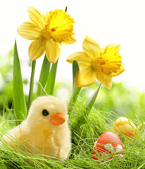pozdrawiam Wszystkich serdecznie

Beata Rucińska

